BESZÁMOLÓ

Pályázat kódja: HAT-20-01-0354
Pályázat megnevezése: Szent László királyunk nyomában Gömörben és a Szepességben
Megvalósítás időpontja: 2022.05.30-2022.06.03
Intézmény neve Lövői Általános Iskola
Résztvevő diákok száma: 40 fő

A megvalósult program leírása:

8. osztályosok Felvidéki kirándulása:
Szent László királyunk nyomában Gömörben és a Szepességben

Napi programok:
1. nap: A füleki várban tettünk látogatást. Rozsnyói sétát tettünk, ahol II. Rákóczi Ferenc egyik kedvenc tartózkodási helye és fejedelmi rezidenciája volt. A Jozefína panzióban nemezelő, kosárfonó és íjászati bemutatón vettünk rész.
2. nap: Szádelői-völgy: az UNESCO Világörökség részét képező vadregényes, sziklacsodákkal teli szurdokvölgyben kirándultunk. A renoválás alatt álló Krasznahorka vár tövében sétát tettünk. Csucsomra látogattunk, ahol megtekintettük a híres bányászati szerkezetet – a lójárgányt és a mesterségesen kialakított tárnát is felkerestük.
3. nap: Kassára utaztunk, ahol felkerestük a rodostói házat, amely a nagyságos fejedelem törökföldi emigrációjának állít emléket. A dómban megkoszorúztuk II. Rákóczi Ferenc szarkofágját. Márkusfalván a Máriássy család kastélyában megtekintettünk egy szepességi bútortörténti múzeumot és egy billentyűs hangszertörténeti kiállítást. Séta Iglón. A plébániatemplom süvege a Felvidék legmagasabb templomtornya.
4. nap: Ellátogatunk Lőcsére. Séta a városközpontban. Lőcse városa felett magasodik a 781 m magas Mária-hegy. Minden évben július elején a legnagyobb keresztény zarándoktalálkozó helyszínévé válik. Bakancstúra a Szlovák Paradicsomban. Gyalogtúra a Tamásfalvi-kilátóhoz.
5. nap: A Szilicei-fennsík nyugati szélén található a Gombaszögi-cseppkőbarlang, amely a Világörökség része. Különlegességnek számít a mennyezetről tömegesen függő 3-5 mm átmérőjű, 1-2 m hosszú, belül üreges alakzatok, az úgynevezett szalmacseppkövek tömeges előfordulása. Látogatást tettünk Gömör vármegye székhelyén, Rimaszombatban. Felkerestük a gazdag Gömör-Kishonti Múzeumot.

Összefoglalva: Olyan felvidéki tájakra jutottak el a tanulók, amelyeken még nem jártak és a felkeresett jelentős látnivalók jól bemutatják a magyarság Felvidéken betöltött történelmi, kulturális, építészeti, társadalmi alkotó szerepét. Megismertük – többek között – Füleken a várat, Rozsnyón és Kassán Rákóczi Ferenc emlékhelyeit, Krasznahorkaváralján az Andrássy kastélyt. Szepes váránál Szapolyai János magyar királyra emlékeztünk. Lőcsén Jókai Mór regényét idéztük fel, Zsigra látnivalói Szent László királyunkra utaltak. A felkeresett települések és tájak, valamint azok történetének megismerése hozzájárult, hogy a tanulókban kialakuljon, illetve erősödjön a Kárpát-medencei összmagyarság identitástudata. A helyi emberekkel folytatott kommunikáció meggyőzően bizonyította, hogy a határok ellenére az itt élőknek mindennapi – társadalmi, kulturális, gazdasági, idegenforgalmi stb. – kapcsolatuk van az anyaországgal. A fentieken túl a program bővítette, fejlesztette a gyermekek földrajzi, történelmi ismereteit is, valamint hozzájárult a modern idegenforgalmi, utazási kultúra kialakításához.

Fotódokumentáció:
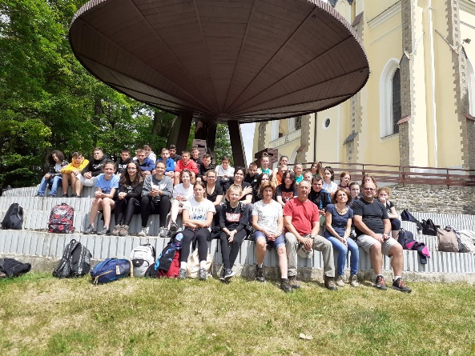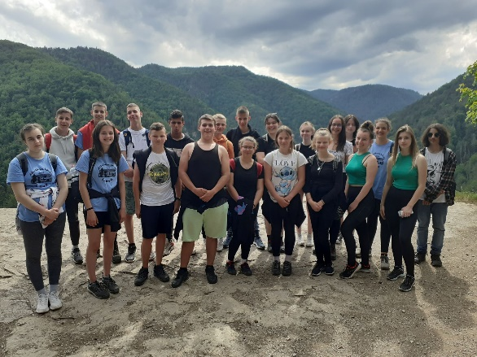

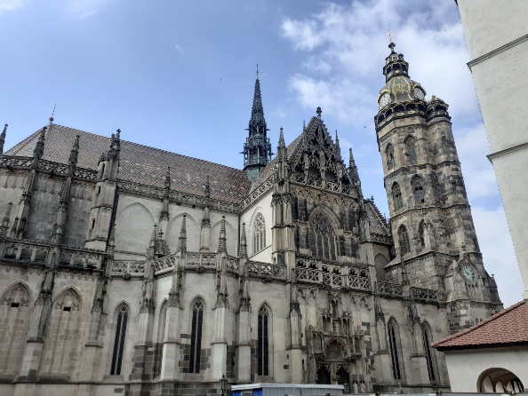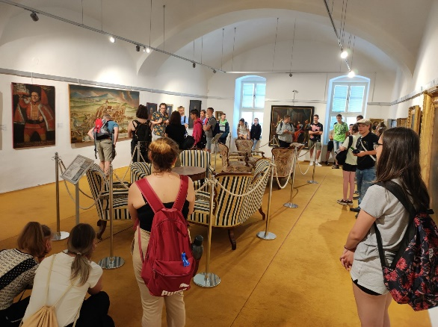

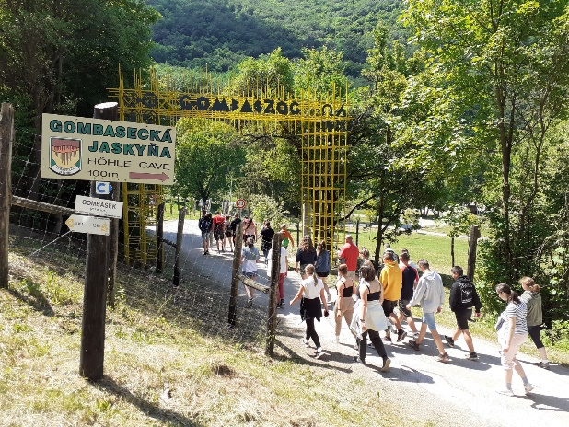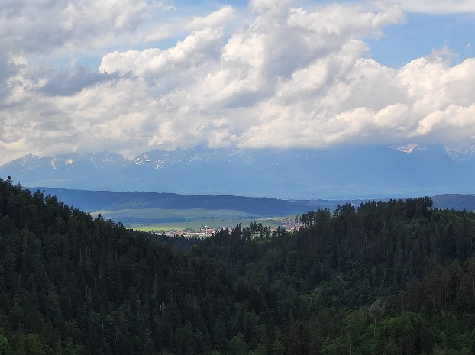

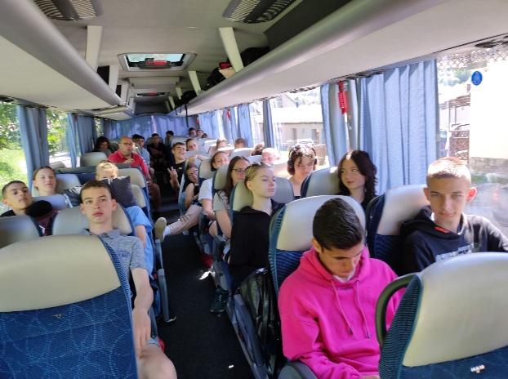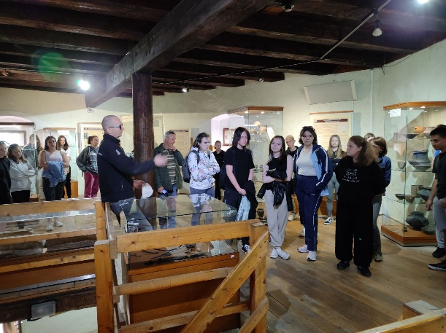

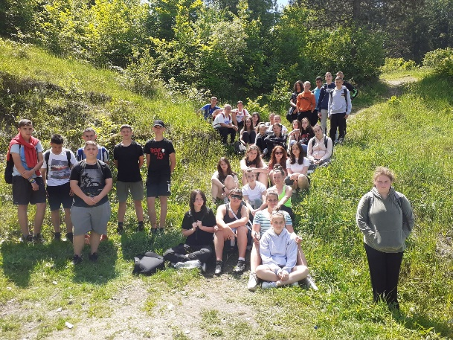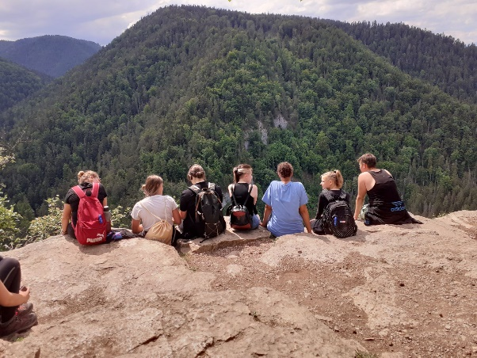
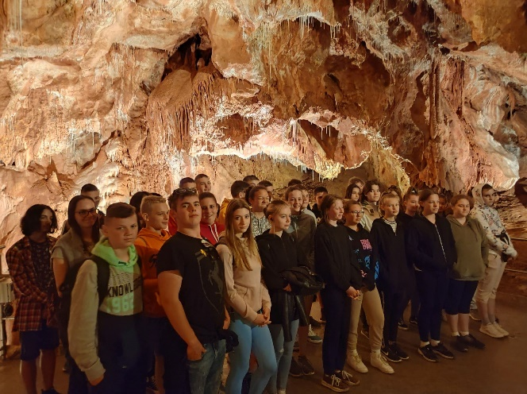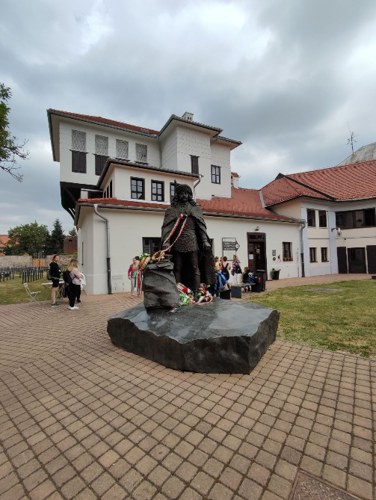

Iskolánk köszönetét fejezi ki, a Bethlen Gábor Alapkezelő Határtalanul programjának, hogy lehetőséget biztosított a kirándulás megvalósítására.

A Lövői és a Zsirai Általános Iskola 8. osztályos diákjai

